关于《海门区海永镇城镇开发边界范围内
I-01 地块控制性详细规划》调整批前公示
为充分征求公众意见，我镇现将《海门区海永镇城镇开发边界范围内 I-01 地块控制性详细规划》调整方案进行公示。公示时间自2024年9月20日至10月19日止。为便于意见的收集统计，请以书面邮件和电子邮件形式为准。公众如有建议意见，请将书面意见邮寄至南通市海门区海永镇人民政府，或通过电子邮箱提交。
联系电话：0513-82619042
电子邮箱：471213933@qq.com
通讯地址：海长路68号

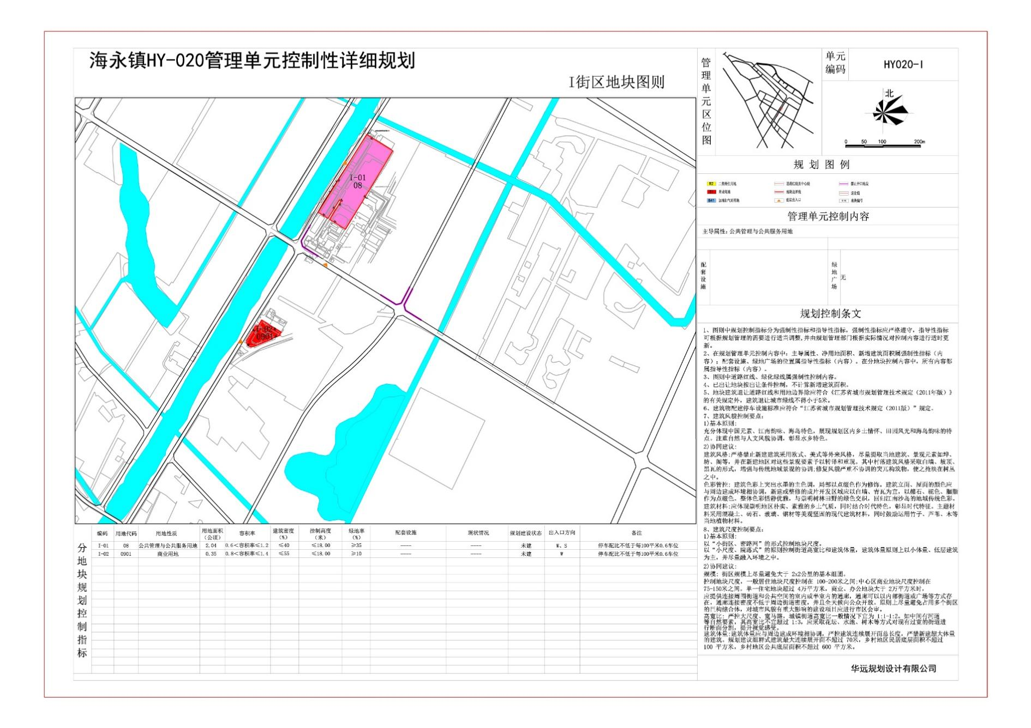调整前
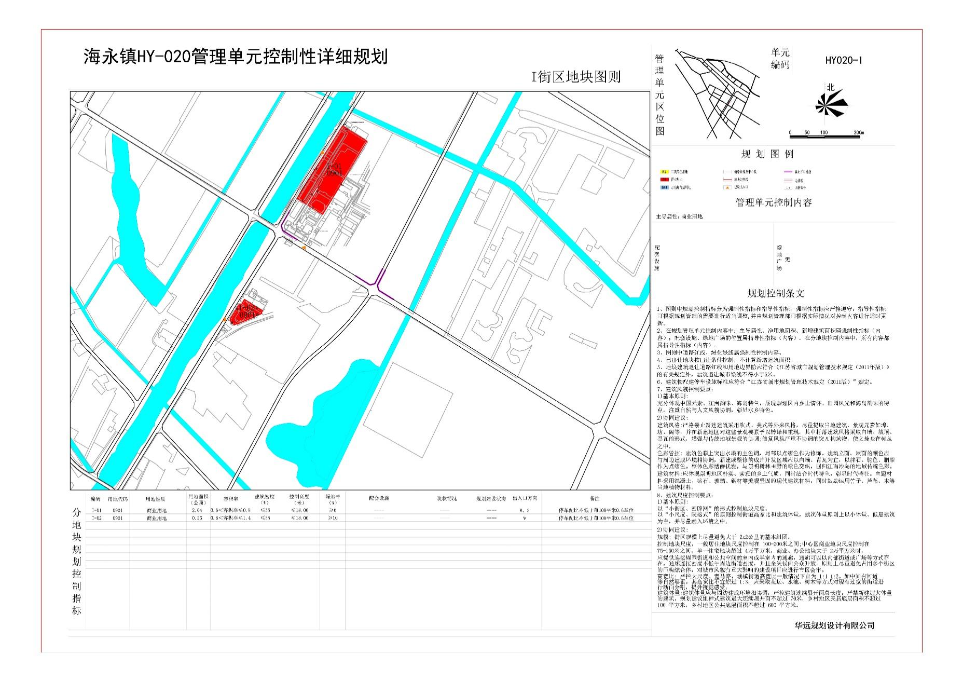调整后

